14. April 2016
Ansprechpartner
Stefan Knichel
Standortkommunikation
Telefon +49 6181 59-6386
Telefax +49 6181 59-76386
stefan.knichel@evonik.com
Evonik Technology & Infrastructure GmbH
Rellinghauser Straße 1-11
45128 Essen
Telefon +49 201 177-01
Telefax +49 201 177-3475
www.evonik.de

Geschäftsführung
Gregor Hetzke, Vorsitzender
Dr. Clemens Immanuel Herberg,
Stefan Behrens

Sitz der Gesellschaft ist Essen
Registergericht
Amtsgericht Essen
Handelsregister B 25884

Einen weiten Weg geschafft

- Gantuya Beinenz aus der Mongolei kam über das Programm „Start in den Beruf“ zu Evonik
- Zusammen mit 38 anderen Absolventen erhielt sie nun im Industriepark Wolfgang ihr Ausbildungszeugnis

Ihre Ankunft in Deutschland hatte sich Gantuya Beinenz anders vorgestellt. Als sie 2009 aus der Mongolei kam, wollte sie ihr Studium als Bergbauingenieurin fortsetzen. Doch die Universität erkannte ihre Nachweise nicht an. Beinenz fand eine Stelle als Aupair-Mädchen und arbeitete weiter an ihren Deutschkenntnissen. „Das war eine schwierige Zeit“, sagt die ausgebildete Chemielaborantin heute. „Ich wollte immer in einem naturwissenschaftlichen Beruf arbeiten und durfte nicht.“

Der Tag der offenen Tür 2011 bei Evonik in Hanau änderte das. Beinenz traf den damaligen Leiter der naturwissenschaftlichen Ausbildung und fragte mutig nach. „Er hat mir dann von dem Programm ‚Start in den Beruf‘ erzählt“, sagt sie. „Das war meine Chance!“ Und die nutzte sie. Beinenz bewarb sich, wurde angenommen und nach dem sechsmonatigen Vorbereitungskurs bot Evonik ihr einen Ausbildungsplatz an.

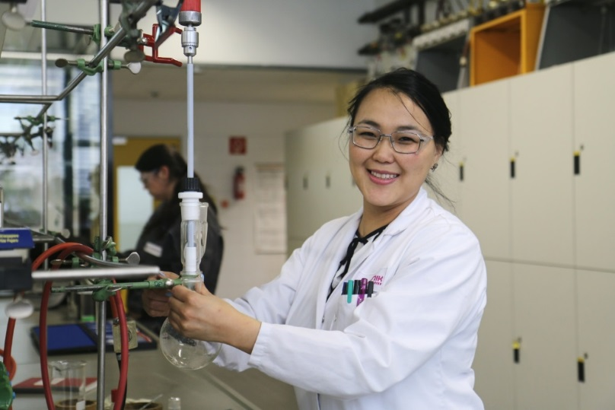

Bildunterschrift: Chemielaborantin Gantuya Beinenz im Ausbildungslabor des Industrieparks. Foto: Evonik Industries

Zusammen mit 38 Kolleginnen und Kollegen hat sie nun ihre Ausbildung beendet und arbeitet seit Januar in der Analytik von Evonik am Standort Hanau. Unter den Absolventen haben 20 eine naturwissenschaftlich-technische Ausbildung und 19 eine kaufmännische Ausbildung abgeschlossen. Neben Beinenz sind auch der Industriemechaniker Ugur Oda und die Kauffrau für Bürokommunikation Julia Schwarzkopf über „Start in den Beruf“ zu Evonik gekommen.

Alle Absolventen haben in den letzten Jahren Neues gelernt, Prüfungen bestanden und viele Herausforderungen gemeistert. Dafür wurden sie bei einer festlichen Verabschiedung im Industriepark gefeiert.

Beinenz hat neben ihrer Ausbildung in den vergangenen vier Jahren auch die deutsche Sprache gemeistert. Ihre Tipps für alle Sprachenlerner: „Traut euch zu reden – bloß keine falsche Angst vor Fehlern.“ Auch wenn mal der Vorgesetzte persönlich vor einem steht.

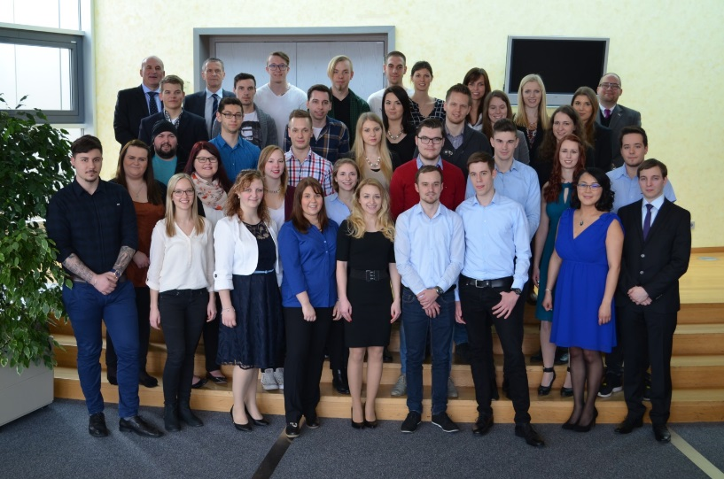

Bildunterschrift: Die erfolgreichen Absolventen bei ihrer Verabschiedung im Industriepark Wolfgang. Foto: Evonik Industries

Das Ausbildungszentrum von Evonik im Industriepark Wolfgang bildet Mitarbeiter für die Unternehmen Evonik und Umicore aus. Es ist mit rund 300 Azubis einer der größten Ausbilder der Main-Kinzig-Region. Durch qualifizierten Fachkräftenachwuchs gewährleistet der Industriepark Wolfgang die Leistungsfähigkeit von Produktion und Forschung.

Informationen zum Konzern
Evonik, der kreative Industriekonzern aus Deutschland, ist eines der weltweit führenden Unternehmen der Spezialchemie. Profitables Wachstum und eine nachhaltige Steigerung des Unternehmenswertes stehen im Mittelpunkt der Unternehmensstrategie. Die Aktivitäten des Konzerns sind auf die wichtigen Megatrends Gesundheit, Ernährung, Ressourceneffizienz sowie Globalisierung konzentriert. Evonik profitiert besonders von seiner Innovationskraft und seinen integrierten Technologieplattformen.

Evonik ist in mehr als 100 Ländern der Welt aktiv. Mehr als 33.500 Mitarbeiter erwirtschafteten im Geschäftsjahr 2015 einen Umsatz von rund 13,5 Milliarden € und ein operatives Ergebnis (bereinigtes EBITDA) von rund 2,47 Milliarden €.

Rechtlicher Hinweis
Soweit wir in dieser Pressemitteilung Prognosen oder Erwartungen äußern oder unsere Aussagen die Zukunft betreffen, können diese Prognosen oder Erwartungen der Aussagen mit bekannten oder unbekannten Risiken und Ungewissheit verbunden sein. Die tatsächlichen Ergebnisse oder Entwicklungen können je nach Veränderung der Rahmenbedingungen abweichen. Weder Evonik Industries AG noch mit ihr verbundene Unternehmen übernehmen eine Verpflichtung, in dieser Mitteilung enthaltene Prognosen, Erwartungen oder Aussagen zu aktualisieren.

